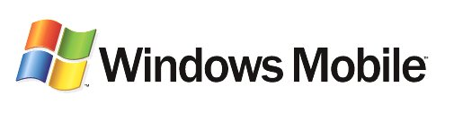
Smartphones Windows Mobile : au service de votre productivité

Publication : Décembre 2004
Pour les informations de dernières minutes, veuillez consulter le site www.microsoft.com/france/windowsmobile/


Sommaire
Introduction 1
Qu’est-ce qui en fait un meilleur outil que mon téléphone actuel ? 2
Quelles autres fonctions le Smartphone offre-t-il ? 4
Comment développer les fonctions de votre Smartphone ? 6
Quelles autres possibilités un Smartphone offre-t-il ? 8
Conclusion 13

Introduction
Un téléphone Microsoft® Smartphone Windows Mobile™ ressemble à tout autre téléphone mobile. Mais, la comparaison s’arrête ici. En effet, grâce à son logiciel, le Smartphone dispose de fonctionnalités supérieures à celles d’un téléphone mobile standard, en faisant un outil de productivité professionnel.
Le Smartphone conserve une copie à jour des informations importantes stockées sur votre ordinateur, telles que vos rendez-vous, contacts, tâches et messages électroniques. Doté des technologies les plus récentes, il vous permet de rester en contact où que vous soyez. En outre, ses fonctions peuvent être développées à l’aide de nouvelles applications adaptées à vos besoins personnels et professionnels.
Par ailleurs, le Smartphone permet de toujours avoir à votre disposition des informations professionnelles personnalisées. Par exemple, un cadre peut se servir d’un Smartphone pour consulter des chiffres clés d’activité et recevoir une notification automatique en cas d’événements critiques. De même, le Smartphone d’un représentant commercial peut automatiquement afficher les informations générales relatives à un client lorsque ce dernier appelle ; le représentant commercial peut alors consulter ces informations avant même de répondre à l’appel.
Ce document démontre comment un Smartphone Windows Mobile peut vous offrir une meilleure interface de téléphonie mobile et vous permettre de recevoir des informations à tout moment, où que vous soyez.

Qu’est-ce qui en fait un meilleur outil que mon téléphone actuel ?
La plupart des utilisateurs de téléphones mobiles rencontrent des difficultés lorsqu’ils souhaitent transférer leurs informations relatives à leurs contacts stockées sur leur ordinateur vers leur téléphone mobile - la quantité d’informations stockée étant généralement trop importante pour l’espace de stockage limité de ce dernier. Même s’ils parviennent à entrer des centaines ou milliers de contacts dans leur téléphone, il devient compliqué d’y accéder simplement.

Avec le Smartphone, ceci n’est plus un problème. En effet, il vous permet :

- De synchroniser vos données disponibles sur Microsoft Office Outlook® facilement.
Le logiciel Microsoft ActiveSync® synchronise vos données Outlook sur ordinateur avec le Smartphone. Les informations telles que les contacts, rendez-vous, messages électroniques et tâches sont ainsi à jour à la fois sur votre téléphone et sur votre ordinateur. Vous n’avez plus à entrer de contacts manuellement dans votre téléphone : finie la double saisie ! Le logiciel ActiveSync vous permet également de copier des fichiers importants sur votre Smartphone. Si vous utilisez un autre logiciel de gestion de contacts que Outlook, vous pouvez synchroniser vos informations avec votre Smartphone à l’aide de produits tiers.
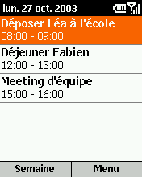 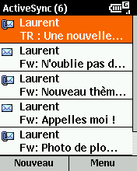 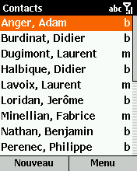 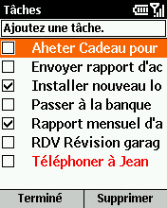
Illustration 1. Calendrier, contacts, tâches et messagerie électronique sur un Smartphone.

- D’accéder rapidement à vos contacts avec Smartdial.
Smartdial permet d’accéder facilement aux informations de contact sur votre Smartphone. Il vous suffit d’appuyer sur les touches associées aux lettres du nom ou prénom d’une personne (par exemple 24 pour Chloé) et le Smartphone affiche les contacts correspondant à ces lettres (voir Illustration 2). À l’aide des touches de navigation vers la droite et vers la gauche du clavier du Smartphone, vous pouvez afficher les différentes options de connectivité de chaque personne : numéros de téléphones professionnel, personnel et mobile, jusqu’à trois adresses électroniques, une adresse MSN Messenger et une adresse SMS. Sélectionnez l’option souhaitée, puis appuyez sur le bouton Action du clavier pour contacter la personne (voir Illustration 3). Les boutons de navigation forment un anneau autour du bouton Action et vous permettent de vous déplacer dans l’écran du Smartphone vers le haut, le bas, la droite et la gauche.
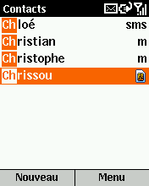
Illustration 2. Liste des contacts affichée
par Smartdial en fonction des lettres tapées.

- D’envoyer et de recevoir des messages de différentes façons.
Plusieurs numéros de téléphone et adresses étant stockés pour chaque contact, vous pouvez joindre vos collègues, vos amis et votre famille de différentes façons. Depuis un Smartphone, vous pouvez accéder à vos messageries personnelle et professionnelle. Néanmoins, vous n’utilisez pas votre messagerie électronique de la même manière sur un téléphone mobile et sur un ordinateur. La boîte de réception du Smartphone est généralement utilisée pour trier les messages, de sorte que les messages importants sont rapidement traités et les messages sans importance supprimés. Cette méthode permet d’optimiser vos moments perdus, par exemple lorsque vous êtes dans une file d’attente ou un aéroport, ainsi que de réduire le temps nécessaire pour gérer votre messagerie électronique lorsque vous vous reconnectez sur votre ordinateur. Le Smartphone permet également d’envoyer des messages SMS, contenant uniquement du texte, ou MMS, combinant du texte et des fichiers ou images en pièces jointes, à un numéro de téléphone mobile. Vous pouvez synchroniser votre messagerie électronique sur le Smartphone soit à l’aide d’une connexion sans fil directe avec un serveur électronique (tel qu’un fournisseur d’accès à Internet ou via la fonction Server ActiveSync intégrée à Microsoft Exchange Server, utilisée par de nombreuses entreprises) soit lorsque vous êtes connecté à un ordinateur. Les entreprises utilisant les systèmes de messagerie Lotus Notes, GroupWise ou Act! disposent de diverses solutions de synchronisation proposées par des partenaires tels que Smartner et Mobile Process. Par ailleurs, Research In Motion (RIM) a annoncé son intention de mettre au point la prise en charge de la connectivité BlackBerry sur les Smartphones Windows Mobile.

Quelles autres fonctions le Smartphone offre-t-il ?
Outre les fonctionnalités de téléphone, de gestion de contacts, de calendrier, de messagerie électronique et de messagerie textuelle du Smartphone, le logiciel intégré comprend de nombreuses applications utiles pour les professionnels en déplacement. Par exemple :

- Un navigateur Web Microsoft Internet Explorer.
À l’aide de votre Smartphone, vous pouvez accéder à des pages Web sur Internet et sur le réseau intranet de votre entreprise. Ce navigateur peut automatiquement remettre en forme des pages Web conçues pour des écrans d’ordinateur en contenu adapté à la taille de l’écran du Smartphone. Vous n’avez ainsi pas besoin de faire défiler l’écran de droite à gauche, mais uniquement de haut en bas. Les formats de données Web pris en charge comprennent les formats HTML (Hypertext Markup Language), WML (Wireless Markup Language), aussi appelé WAP (Wireless Application Protocol), et XML (Extensible Markup Language). Vous pouvez donc afficher sur votre Smartphone presque toutes les pages que vous pouvez consulter sur votre ordinateur.
- Une plate-forme d’applications Windows communes.
Le .NET Compact Framework faisant désormais partie du logiciel Windows Mobile 2003, vous pouvez exécuter une même application sur ordinateur, ordinateur portable, Tablet PC, Pocket PC et Smartphone. Les applications écrites avec .NET Compact Framework résident sur le Smartphone afin que les fonctions professionnelles soient exécutées localement même sans connexion sans fil. Ceci peut s’avérer utile lorsque vous voyagez en avion ou que vous travaillez dans un lieu où les connexions sans fil ne sont pas autorisées ou pas disponibles.
- Un lecteur Microsoft Windows Media®.
Vous pouvez écouter des fichiers audio et regarder des fichiers vidéo à l’aide du lecteur Windows Media intégré. Bien que le lecteur soit souvent considéré comme un logiciel de divertissement, il peut également être utilisé dans un cadre professionnel. Un représentant commercial peut, par exemple, utiliser une vidéo pour la promotion d’un nouveau produit ou une entreprise peut avoir recours à des résumés pré-enregistrés pour communiquer à ses employés les informations les plus récentes concernant leurs produits.
- Un dictaphone.
En raison de sa taille, de nombreux utilisateurs ne souhaitent pas répondre à un message électronique sur un Smartphone. La saisie de paragraphes de texte à l’aide des options de clavier leur paraissant fastidieuse. Grâce au dictaphone intégré, la situation est bien différente et il est beaucoup plus simple de répondre à un message. Pour répondre au message électronique, sélectionnez l’option Ajouter enregistrement. Appuyez ensuite sur le bouton Enregistrer pour démarrer et arrêter l’enregistrement. Le message enregistré porte l’extension .wav et est placé en pièce jointe, pouvant être lue sur un ordinateur disposant de haut-parleurs. Vous pouvez également utiliser le dictaphone pour prendre des notes ou une dictée et qu’il ne vous ait pas possible de le faire sur papier.

- MSN Messenger.
L’envoi de messages instantanés à des collègues depuis un ordinateur est désormais très répandu. Vous pouvez maintenant envoyer et recevoir ces messages à l’aide de votre téléphone.
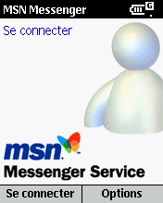
Illustration 5. Envoi et réception des messages instantanés sur votre Smartphone.

- Une liaison Modem.
La liaison Modem, utilitaire du dossier Accessoires, permet d’utiliser le Smartphone comme modem sans fil pour un ordinateur portable. Le Smartphone peut être connecté à l’ordinateur via un câble USB ou, le cas échéant, via une connexion sans fil Bluetooth. Des articles se trouvant sur Internet, tels que ceux proposés par PPCW.net et msmobiles.com, expliquent comment configurer cette connexion modem facilement.
- Une calculatrice.
Vous pouvez ajouter, soustraire, multiplier ou diviser des nombres à tout moment.

Pour plus d’informations sur les applications Smartphone, consultez le site http://www.microsoft.com/france/windowsmobile/smartphone/

Pour plus d’informations sur la gestion de la sécurité des Smartphones Windows Mobile, téléchargez le livre blanc correspondant sur le site Web Entreprise de Microsoft France.

Comment développer les fonctions de votre Smartphone ?

Les Smartphones peuvent être personnalisés pour effectuer diverses tâches. Les développeurs peuvent rapidement créer des applications Smartphone à l’aide des mêmes outils et langages de programmation qu’ils utilisent pour créer des applications PC, Visual Studio .NET par exemple. Téléchargez le kit de développement Windows Mobile 2003 pour Smartphone sur le site http://www.microsoft.com/france/windowsmobile/smartphone/
Les fonctions de votre Smartphone peuvent être étendues à l’aide de technologies telles que la connectivité sans fil Bluetooth (dans un rayon d’environ 10 m) et les connecteurs d’extension SDIO (Secure Digital Input-Output). La technologie Bluetooth permet d’utiliser une connexion sans fil pour les ordinateurs utilisant ActiveSync et les casques téléphoniques mains libres. Quant à la technologie SDIO, elle permet d’associer d’autres périphériques à votre Smartphone. Par exemple, vous pouvez connecter :
- Un système GPS avec un adaptateur SD ou une connexion sans fil Bluetooth intégrée, permettant au Smartphone de fournir un itinéraire routier détaillé jusqu’à votre destination.
- Une carte LAN sans fil, que vous pouvez utiliser dans les aéroports, les hôtels, en entreprise ou encore dans un café pour accéder à des services professionnels via Internet. Un logiciel VPN est intégré et offre une connexion sans fil cryptée.
- Un périphérique remplissant les fonctions de lecteur de piste magnétique de carte de crédit et d’imprimante, pouvant être utilisé conjointement à une application de point de vente sur votre Smartphone afin de prendre des commandes et d’imprimer des reçus où que vous soyez.
- Un lecteur de codes à barres peut être utilisé avec un Smartphone pour effectuer le suivi de stocks, entrer des données dans des champs, identifier un lieu (par exemple, pour un agent de sécurité) ou encore obtenir des informations sur un produit et son prix. Par exemple, un restaurateur peut créer une application utilisant des codes-barres afin de réapprovisionner ses stocks. Une fois qu’il a scanné le code-barre du produit et entré la quantité, le Smartphone peut envoyer la commande au fournisseur. Reportez-vous à l’illustration 7 pour voir un exemple d’une application de ce type. Un autre outil permettant d’effectuer la gestion des stocks est l’identification par radiofréquence. Les lecteurs d’identification par radiofréquence sont développés afin de pouvoir être connectés ou intégrés à des Smartphones similaires aux périphériques actuellement disponibles pour Pocket PC. 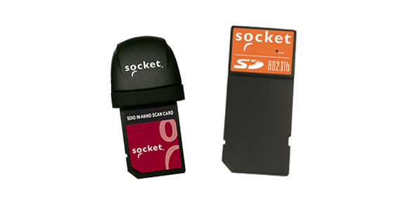
Illustration 6. Socket offre un lecteur de codes-barres
et une carte LAN sans fil avec un adaptateur SDIO.

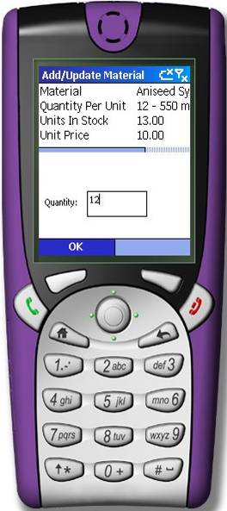

Illustration 7. Application de restaurant utilisant un lecteur
de codes à barres pour envoyer des commandes aux fournisseurs.

Quelles autres possibilités un Smartphone offre-t-il ?
Les nouvelles fonctions du Smartphone s’avèrent très utiles pour un grand nombre de tâches effectuées par les professionnels de différents secteurs.
Les représentants commerciaux, par exemple, utilisent le Smartphone pour effectuer le suivi de leurs clients, de leurs ventes, de leurs actions de suivi ou encore de leurs rendez-vous. Les applications de vente mobiles permettent également aux représentants d’accéder rapidement aux informations de contact, notamment des itinéraires et des ordres du jour de réunions. L’illustration 8 montre des captures d’écran d’une application d’assurance mobile sur un Smartphone créée par Mobitor pour ses représentants commerciaux.
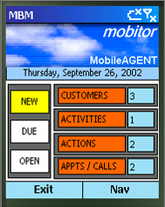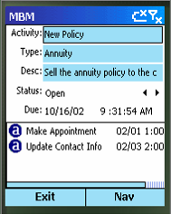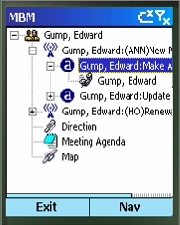
Illustration 8. Application mobile créée par Mobitor pour les représentants commerciaux en assurance.
De même, BizzDev, fournisseur de solutions belge, a développé une application pour les représentants commerciaux en matériel médical pour hôpitaux. Une base de données stockée sur le Smartphone contient les informations relatives aux derniers contacts du représentant avec ses clients. Lorsque le représentant reçoit un appel sur son Smartphone, l’application affiche le nom du contact, son numéro ainsi qu’un résumé de leur dernière conversation. L’illustration 9 montre des captures d’écran de cette application ID de l’appelant CRM.
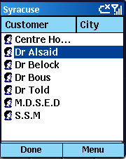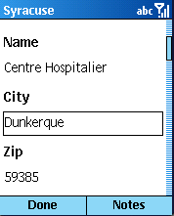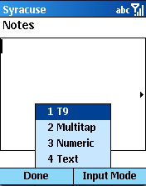
Illustration 9. Application mobile créée par BizzDev pour les représentants commerciaux en matériel de santé.

L’illustration 10 montre une capture d’écran de MarketWave, une application mobile développée par weComm Ltd. pour fournir instantanément des données de marchés financiers et des discussions.
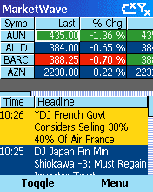
Illustration 10. MarketWave, développé par weComm, fournit
instantanément des données financières et des discussions.

Retrouvez les applications développées sur Windows Mobile sur le site CAP MICROSOFT ainsi que les témoignages des clients de votre secteur d’activité pour lesquels des applications mobiles ont été développées sur www.microsoft.com/france/entreprises/solutions/mobilite/

Une application créée par Visual IT permet aux utilisateurs de Smartphone d’accéder facilement aux plans des réseaux de transport de Londres, de Paris et d’autres grandes villes. L’illustration 11 montre une capture d’écran de cette application. Des applications fournissant en temps réel l’état du trafic routier grâce à des capteurs placés sur les routes sont également en cours de développement.
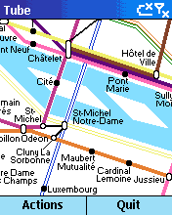
Illustration 11. Capture d’écran d’une application Visual IT
montrant une carte du métro parisien.
Pocket Streets pour Smartphone offre une fonctionnalité de carte sur votre Smartphone. Vous pouvez rechercher des adresses, des lieux et des centres d’intérêt ou personnaliser des lieux à l’aide de punaises. Vous pouvez également télécharger des cartes de grandes villes des États-Unis, du Canada et d’Europe occidentale depuis le site Web de Pocket Streets. De plus, vous pouvez créer vos propres cartes à l’aide des applications de bureau Microsoft MapPoint, Streets & Trips ou AutoRoute. L’illustration 12 montre une punaise, des options de menu et des centres d’intérêt disponibles.
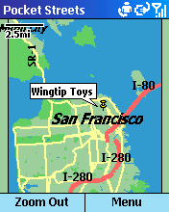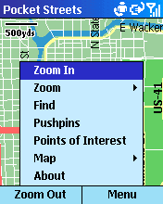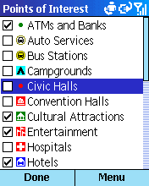
Illustration 12. Pocket Streets offre une fonctionnalité de carte pour Smartphones.

Les applications Smartphone telles que Pocket SlideShow sont généralement utiles aux personnes ayant recours à des présentations dans le cadre de leur activité professionnelle. Créée par CNetX, cette application permet aux utilisateurs d’afficher des diapositives une à une (voir Illustration 13).
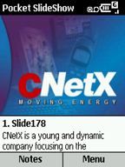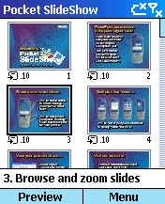
Illustration 13. CNetX a créé une application Pocket SlideShow
pour Smartphone.
Lors de voyages, vous pouvez trouver des dictionnaires fonctionnant sur le Smartphone afin de rechercher des mots rapidement. Les dictionnaires sont disponibles pour différentes langues, notamment le néerlandais, l’anglais, le français, l’allemand, l’italien, le portugais, l’espagnol et le suédois. L’illustration 14 montre un dictionnaire français-anglais disponible sur les Smartphones.
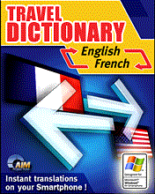
Illustration 14. Dictionnaire Pocket Travel Dictionary de Smartphone.net.
WESTTEK a créé ClearVue, une application permettant d’afficher plusieurs types de fichiers sur le Smartphone. ClearVue prend notamment en charge les fichiers PDF et Microsoft Office Word, les feuilles de calcul Microsoft Office Excel, les diapositives Microsoft Office PowerPoint® et les télécopies. L’illustration 15 montre la visionneuse de PDF ClearVue. Par ailleurs, Cerience Corporation dispose également d’une visionneuse pour différents formats de documents. Leur produit, RepliGo, utilise un pilote d’imprimante installé sur un ordinateur pour convertir tout document pouvant être imprimé en un document pouvant être facilement consulté sur un Smartphone. Cette opération inclut la mise en forme automatique de tout le texte du document afin qu’il soit adapté à la largeur de l’écran et que vous n’ayez besoin de faire défiler le texte que vers le haut et vers le bas.
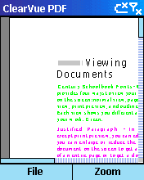
Illustration 15. WESTTEK a créé ClearVue, qui permet aux utilisateurs
d’afficher différents types de fichiers sur leur Smartphone.

Les Smartphones disposant d’appareils photo intégrés ou à connecter peuvent être utilisés dans différentes situations professionnelles. Par exemple :
- Un expert d’assurances peut prendre des photos de propriétés assurées endommagées afin d’accélérer le traitement de la déclaration de sinistre du client.
- Un gouvernement, un service de sécurité et des employés du service public peuvent prendre des photos de propriétés et d’infrastructures endommagées.
- Des inspecteurs devant se rendre sur le terrain pour obtenir des informations requises pour traiter des prêts financiers, suivre des marchandises traversant des frontières, vérifier la conformité aux normes ou effectuer la maintenance d’équipements (par exemple, dans les domaines de fabrication pour compagnie aérienne, de service d’ascenseurs et de maintenance de chauffage, ventilation et climatisation) peuvent utiliser l’appareil photo intégré à leur Smartphone pour prendre des photos des sites et des équipements inspectés.
- Les professionnels de la santé peuvent conserver un enregistrement visuel de l’état d’un patient afin d’effectuer des recherches. Ils peuvent également prendre des photos à envoyer à des collègues afin d’obtenir une seconde opinion.
- Les professionnels de la sécurité publique peuvent prendre des photos de lieux de crimes et d’accidents et les sauvegarder avec leurs notes et les témoignages.
- Des agents immobiliers peuvent photographier de nouvelles propriétés à vendre et envoyer les photos à un service inter-agences depuis leur Smartphone avant même d’avoir quitter la propriété. Les agents peuvent également prendre des photos pouvant présenter un intérêt particulier pour leurs clients et les envoyer immédiatement en pièces jointes à un message électronique ou MMS.
- Des représentants commerciaux peuvent prendre des photos afin de vérifier si les lieux de vente se conforment aux directives de présentation fournies et d’avoir un enregistrement visuel des promotions de leurs concurrents.
- Les spécialistes de contrôle qualité peuvent prendre des photos de défauts de fabrication et les envoyer rapidement, accompagnées d’une description du problème, aux ingénieurs, qui peuvent créer des correctifs.

Conclusion
Les Smartphones Windows Mobile permettent d’accéder facilement à toutes vos informations de contact de votre ordinateur afin de passer des appels téléphoniques, d’envoyer des messages MMS ou SMS, lire vos messages électroniques et y répondre. Les Smartphones disposent également d’un certain nombre d’applications intégrées vous permettant de vous rappeler facilement vos rendez-vous, d’enregistrer des notes personnelles et de naviguer sur Internet. Vous pouvez aussi facilement étendre les fonctionnalités des Smartphones en créant des applications pouvant tirer parti de périphériques spécialisés.
Les Smartphones sont donc bien plus que des simples téléphones portables. Ce sont également des outils d’informations, comme les ordinateurs portables et les Pocket PC, qui vous permettent d’accéder à vos données et processus professionnels où que vous soyez.

#########
Les informations contenues dans ce document représentent l’opinion actuelle de Microsoft Corporation sur les points cités à la date de publication. Microsoft s’adapte aux conditions fluctuantes du marché et cette opinion ne doit pas être interprétée comme un engagement de la part de Microsoft ; de plus, Microsoft ne peut pas garantir la véracité de toute information présentée après la date de publication.
Ce livre blanc est fourni à titre d'information uniquement. MICROSOFT EXCLUT TOUTE GARANTIE, EXPLICITE, IMPLICITE OU PRÉVUE PAR LA LOI, EN CE QUI CONCERNE LES INFORMATIONS CONTENUES DANS CE DOCUMENT.
Les entreprises et produits mentionnés dans ce livre blanc sont fournis à titre d’information uniquement et constituent une liste non exhaustive des produits disponibles au moment de la rédaction de ce document. Microsoft ne recommande ni n’approuve aucun produit ou entreprise mentionné(e) dans ce document davantage qu’un(e) autre.
L'utilisateur est tenu d'observer la réglementation relative aux droits d'auteur applicable dans son pays. Aucune partie de ce document ne peut être reproduite, stockée ou introduite dans un système de restitution, ou transmise à quelque fin ou par quelque moyen que ce soit (électronique, mécanique, photocopie, enregistrement ou autre) sans la permission expresse et écrite de Microsoft Corporation.
© 2004, Microsoft Corporation. Tous droits réservés.
Microsoft, ActiveSync, Outlook, Windows Media et Windows Mobile sont soit des marques de Microsoft Corporation, soit des marques déposées de Microsoft Corporation, aux États-Unis d'Amérique et/ou dans d'autres pays. Les noms de produits et de sociétés réels mentionnés dans la présente documentation sont des marques de leurs propriétaires respectifs.

